

Symmetric vs Asymmetric
Cryptography

1.Symmetric Cryptography
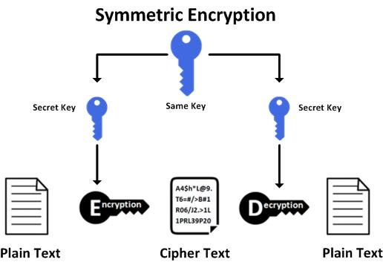
При симетричната криптограхия се използва един ключ наречен private key. Този ключ се използва за криптиране и декриптиране на данните. Затова и се нарича симетрично криптиране.

Един от проблемите при този вид криптиране, е че ключът трябва да бъне обменян, защото с него се криптира и декриптира.

2.Asymmetric Cryptography
При този вид криптиране се използват public key и private key.
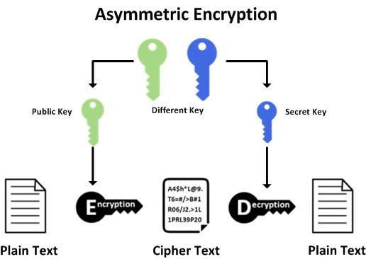
В този случай трябва да пазим privaye ключът в тайна а до public ключа може да има достъп всеки един човек от мрежата. Работи по следния начин. Взимат се данните и чрез public key се криптират. Изпращат се до даденото място и там те трябва да бъдат разшифровани с private key само и единствено този ключ може да ги разшифрова. Затова и се нарича асиметрично криптиране. Схемата изглежда по следния начин:

Тук също е изчистен недостатъка, при който private ключът трябва да бъде обменян, няма нужда от това поради простата причина, че с него само се декриптира и така се гарантира за много по-голяма сигурност.

